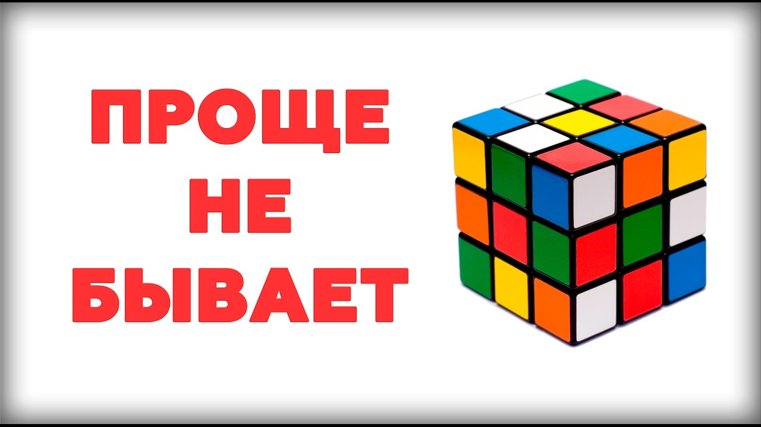
Для спидкуберов, желающих стать профи!

Этап 1. Собираем крест на верхней грани.  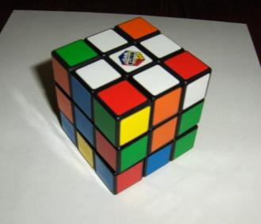  Выбираем сторону, которая будет верхом. Будем собирать «правильный» крест. Это означает, что на верхней стороне центр будут окружать детали того же цвета, а на боковых гранях – наклейки на верхнем кубике и центральном будут другого, но при этом также одинакового цвета.  Чтобы собрать такой крест особых формул не требуется. Главное понять, какой кубик куда должен встать. | Этап 2. Собираем верхний слой, расставляем углы верхней грани.  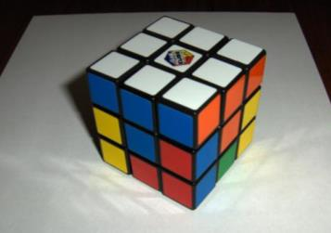  Для того чтобы собрать всю белую сторону кубика Рубика, расставляем углы на свои места. Белую сторону и первый слой можно собрать без использования формул – это не требует особых навыков. Собрать всю белую сторону может даже ребенок, но главное, чтобы в конечно итоге она выглядела так. | Этап 3. Собираем средний слой.  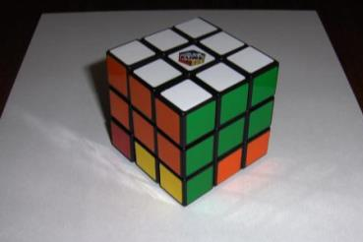  Поворачиваем кубик белой стороной вниз. Ищем сторону, чтобы было 3 кубика одного цвета по вертикали, проходящей через центральные кубики. Смотрим, каким цветом кубик сверху. Всегда отворачиваем от этого цвета. Если этот цвет справа: верхний слой налево, правый слой вверх, верхний слой направо, правый слой вниз, верхний слой ещё раз направо, фасад налево, верхний слой налево, а фасад направо. Если цвет слева: верхний слой направо, левую часть вверх, верхний слой налево, левую часть вниз, верхний слой налево, фасад направо, верхний слой направо, а фасад налево.
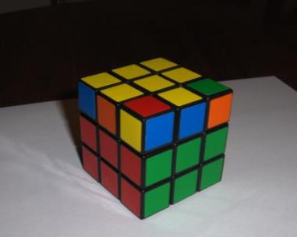  Этап 4. Собираем «неправильный» крест на «новой» верхней грани.  Противоположной стороной является жёлтая сторона. Если на стороне только один кубик жёлтого цвета, то формулу надо повторить 3-4 раза, если кубики стоят в виде прямой — 2 раза, а если четыре кубика, то 1-2 раза.  Надо взять кубик к себе жёлтой стороной: нижняя часть направо, а фасад направо, правая часть вверх, а фасад налево, правая часть вниз, нижняя часть налево. | 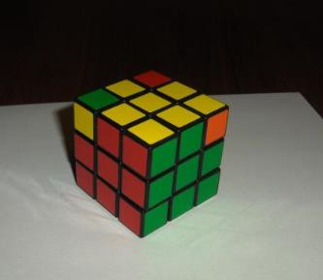  Этап 5. Делаем из «неправильного» креста «правильный».  Обязательно какие-нибудь вертикали, проходящие через центры, будут собраны. Берём кубик так, чтобы две несобранные части смотрели налево и направо, или чтобы одна несобранная часть смотрела на вас, а другая несобранная часть смотрела налево.  Формула: правая часть вверх, верхняя часть налево, правая часть вниз, верхняя часть налево, правая часть вверх, верхняя часть 2 раза налево, правая часть вниз. | Этап 6. Расставляем углы верхнего слоя по своим местам.  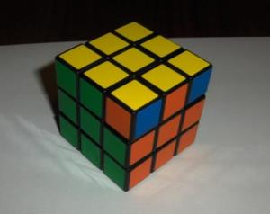  Всё надо собирать относительно правого нижнего угла на противоположной стороне, в данном случае на жёлтой стороне.  Формула: правая часть вверх, нижняя часть налево, правая часть вниз, нижняя часть направо. Повторить 2 раза.  Поворачиваем жёлтую сторону так, чтобы несобранный кубик опять оказался в правом нижнем углу. Формулу повторяем столько раз, пока вся жёлтая сторона не будет собрана. Сам кубик не поворачиваем! Не пугайтесь, если кубик весь разобрался. Когда противоположная сторона соберётся, то всё встанет на свои места.

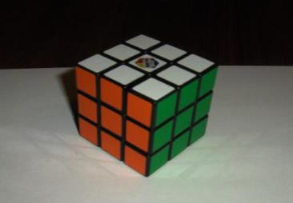
Этап 7. Разворачиваем углы правильными цветами.

Поворачиваем на себя белой стороной и смотрим на несобранные кубики одной из сторон: синей, красной, зелёной или оранжевой.
Если не собран кубик на правой части, то используем формулу: правая часть вниз, верхняя часть налево, правая часть вниз, нижняя часть налево 2 раза, правая часть вверх, верхняя часть направо, правая часть вниз, нижняя часть налево 2 раза, правая часть вверх 2 раза.
Если не собран кубик на левой части, то используем формулу: левая часть вниз, верхняя часть направо, нижняя часть налево 2 раза, левая часть вверх, верхняя часть налево, левая часть вниз, нижняя часть налево 2 раза, левая часть вверх 2 раза.

